|  |  |  |
| --- | --- | --- |
|  | **Národné lesnícke centrum**  **Lesnícky výskumný ústav Zvolen**  **Stredisko lesníckej ochranárskej služby** | **Logo LVÚ1** |

**Ing. Andrej Kunca, PhD.**

**Ing. Marcel Dubec**

**Ing. Juraj Galko, PhD.**

**Ing. Andrej Gubka, PhD.**

**doc. Dr. Ing. Bohdan Konôpka**

**doc. Ing. Jozef Konôpka, CSc.**

**Ing. Michal Lalík**

**Ing. Roman Leontovyč, PhD.**

**Ing. Valéria Longauerová, PhD.**

**Ing. Miriam Maľová, PhD.**

**Ing. Christo Nikolov, PhD.**

**Ing. Slavomír Rell, PhD.**

**Ing. Jozef Vakula, PhD.**

**Ing. Milan Zúbrik, PhD.**

**Signalizačné správy**

**o výskyte škodlivých činiteľov v lesoch Slovenska**

3/2020

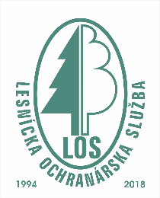

Banská Štiavnica

5.12.2020

**Obsah**

1 Úvod 4

2 Hmyz a huby, ktoré si nechcene môžete priniesť domov na vianočných stromčekoch 4

2.1 Sypavka jedľová *Nematostoma parasiticum* 4

2.2 Sypavka červená *Dothistroma septosporum* (tel. *Mycosphaerella* *pini*) 5

2.3 Vošky rodu Cinara 5

2.4 Bzdochy 6

3 Aktuálne problémy v ochrane lesa 2021 7

4 Záver 7

5 Poďakovanie 8

6 Kontakt 8

Správa uložená na:

* <http://www.los.sk/signal.html>
* <https://www.facebook.com/losbstiavnica>

# Úvod

Keďže sa končí kalendárny rok, obsah a zameranie tejto signalizačnej správy je trocha netradičné. Konkrétne sa zameriame na niektoré druhy hmyzu a húb, ktoré sa môžu vyskytnúť na vianočných stromčekoch. Zvyčajne lesník nachádza škodcov v lesnom prostredí, v tomto našom prípade prichádza škodca k lesníkovi, či k širokej verejnosti na vianočnom stromčeku priamo domov. Spravidla sa takéto dotazy  týkajú jedle bielej a borovice sosny, menej ostatných ihličnanov.

Podklady na vypracovanie podstatnej časti tejto správy sme čerpali z našej internetovej stránky [www.skodcoviadrevin.sk](http://www.skodcoviadrevin.sk)

# Hmyz a huby nechcene prinesené domov na vianočných stromčekoch

## Sypavka jedľová *Nematostoma parasiticum*

Niektoré ihlice sú odumreté, sfarbené do sivozelena až slamovohneda. Na báze týchto ihlíc sa nachádzajú drobné biele kĺbka mycélia. Poškodenie v niektorých častiach vetiev je intenzívnejšie a pri totálnej defoliácii sú k odumreté aj konce výhonkov. Názov ochorenia, ktoré spôsobuje huba sypavka jedľová Nematostoma parasiticum (syn. Herpotrichia parasitica) je v angličtine „White Felt Blight of Abies“, teda „biela plsťovitá sypavka jedlí“. Anglický názov zároveň dobre vystihuje vzhľad tohto škodcu a aj to, že ide o sypavku. Ochorenia sa vyskytuje vo vlhkých polohách, v prehustených mladinách, ale aj v starších porastoch, kde je slabý pohyb vzduchu, predovšetkým v horských oblastiach.

V prípade, že vám začnú opadávať hnedé ihlice v byte alebo v dome, nič sa nedeje. Ochorenie nie je prenosné na ľudí, spóry a ani mycélium nie sú alergénne. Ochorenie sa nešíri na iné izbové rastliny. A teda opadnuté ihlice stačí pozametať a hodiť do krbu, alebo do koša.

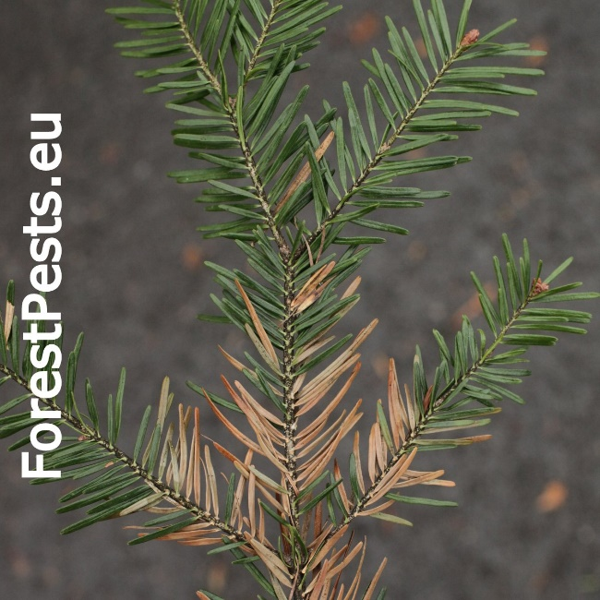 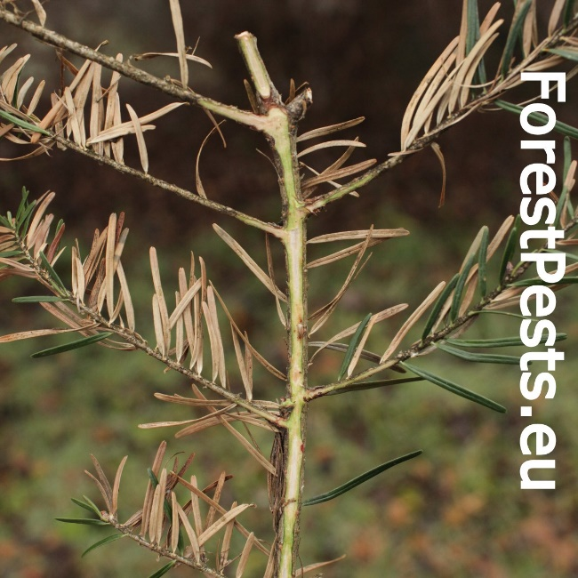

Obrázok . Ihlice po infekcii sypavkou jedľovou *Nematostoma* *parasiticum*

Obrázok . Podkôrne pletivá sú pri sypavkách bez poškodenia.

## Sypavka červená *Dothistroma septosporum* (tel. *Mycosphaerella* *pini*)

Červená sypavka borovíc je jedným z najzávažnejších ochorení asimilačných orgánov borovíc. Tento patogén bol k nám zavlečený v polovici 90. rokov 20. storočia. Mycosphaerella pini je Rost. in Munk teleomorfným štádiom huby Dothistroma septosporum (Dorog) Morelet. Pohlavné štádium huby Mycosphaerella pini sa v našich podmienkach  však vytvára len zriedka.

Prvými príznakmi sú bledožlté až hnedé škvrny, ktoré pripomínajú ranky po cicaní hmyzom. V novembri sú infikované ihlice už hnedé a do konca decembra sa na zhnednutých ihliciach vytvárajú tehlovočervené škvrny až priečne pruhy (odtiaľ názov ochorenia „Red Band Blight“ „červená sypavka borovíc“). Pyknidy sú čierne hrudky prerážajúce epidermis, od jari sa v nich tvoria konídie. Determinácia vďaka tehlovo červeným škvrnám na hnedých ihliciach je dosť jednoznačná.

Tak, ako pri sypavke na jedli, huba *Dothistroma* *septosporum* nie je prenosná na človeka, spóry ani mycélium nie sú alergénne. Ochorenie sa nešíri na iné izbové rastliny. A teda opadnuté ihlice stačí pozametať a hodiť do krbu, alebo do koša.

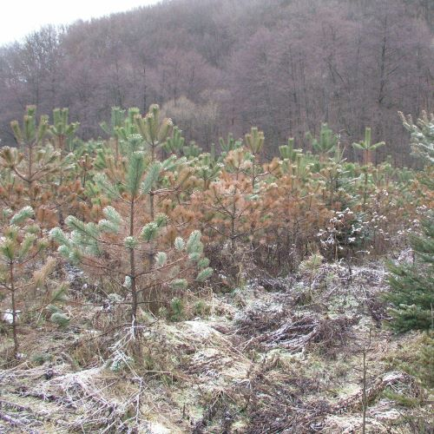 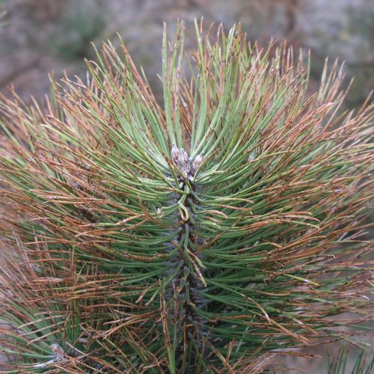

Obrázok . Borovica čierna napadnutá sypavkou *Dothistroma* *septosporum* v poraste

Obrázok . Napadnuté ihlice sypavkou *Dothistroma* *septosporum*

## Vošky rodu Cinara

Na vianočných stromčekoch inštalovaných vo vnútorných priestoroch sa môžu objaviť niektoré druhy vošiek. Je často zbytočné snažiť sa ich objaviť už pri nákupe stromčeka. Stromčeky privezené do predajní a na predajné miesta z plantáží alebo lesných porastov sú držané permanentne v chladnom prostredí, aby sa zabránilo predčasnému opadu ihličia. Až vyhrievané prostredie interiéru môže prebudiť také druhy, ktoré na kôre alebo ihliciach stromov prezimovávajú - napríklad v štádiu vajíčka. Je to tak aj v prípade vošiek rodu *Cinara*. Vyskytujú sa pomerne často na jedli (rôzne druhy jedlí), menej na borovici a smreku. U nás sa na jedličkách môže vyskytovať napríklad *Cinara confinis*, *Cinara curvipes* a na borovici *Cinara pini*.

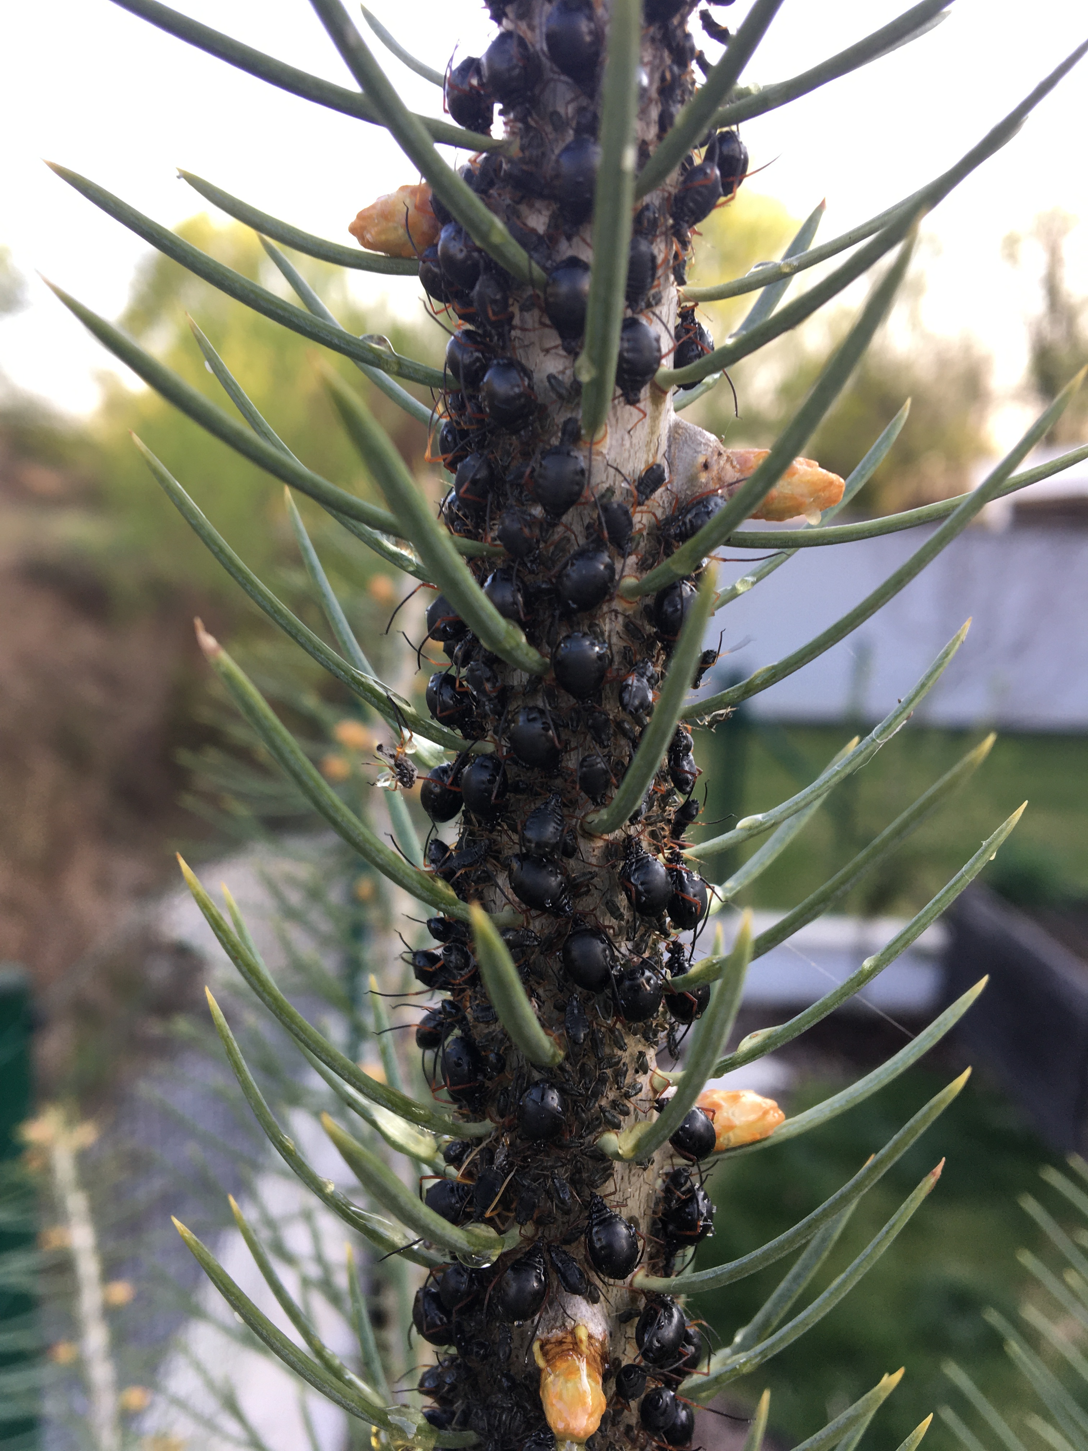

Jedná sa o pomerne veľké vošky (až 5-6 mm) okrúhleho tela, lesklé, čiernohnedé až čierne. Vyskytujú sa v kolóniách, od niekoľkých desiatok, až po stovky jedincov na kôre, väčšinou na spodnej strane konárov alebo na kmeni.

Obrázok 5. Vošky rodu *Cinara* na borovici sa môžu objaviť aj v interiéri. (Zdroj: www.skodcoviadrevin.sk)

Vošky rodu Cinara nie sú pre ľudí nijako nebezpečné, živia sa cicaním štiav na ihliciach a na kmeni. Na vianočnom stromčeku môžu zväčša chvíľu prežiť, ale väčšinou zahynú pár dní po vyliahnutí. Svojou značnou veľkosťou a často aj pohyblivosťou (môže sa objaviť na podlahe alebo na stenách bytu) sú nápadné a môžu vyvolať nežiadúce reakcie osadenstva.

V prípade záujmu o ich okamžitú likvidáciu, je možné ich ošetriť bežnými prípravkami na lezúci hmyz vhodné do interiéru, určené napríklad na ničenie hmyzu na izbových rastlinách.

Občas sa môžu objaviť aj iné druhy vošiek, bývajú ale oveľa menej nápadné a zväčša ujdú pozornosti obyvateľov bytu. Ich likvidácia je možná rovnakým spôsobom ako v prípade vošiek rodu Cinara.

## Bzdochy

Spolu s vianočným stromčekom si do svojich bytov môžete doniesť aj niektoré druhy bzdôch (Heteroptera). Nie sú pre človeka nijako nebezpečné. Počas leta cicajú šťavy na ihliciach a na kmeni stromov. V zime sa ukrývajú pod kôrou alebo na iných miestach, kde prezimovávajú bez prijímania potravy. Teplé prostredie bytu ich môže prebudiť k aktivite. Na borovici sa môže vyskytnúť veľká bzdocha obrúbnica americká *Leptoglossus occidentalis*. Dospelá bzdocha je dlhá 16 až 20 mm. Ale vyskytnúť sa môže celá plejáda ďalších druhov bzdôch, ktoré žijú na rôznych iných drevinách a váš vianočný stromček si náhodne vybrali za miesto na prezimovanie. Na ich ničenie môžete použiť niektorý prípravok spomenutý už v časti o voškách. Prípadne stačí len jednoducho otvoriť okno a bzdochu vypustiť, aby si našla na prezimovanie iné miesto.

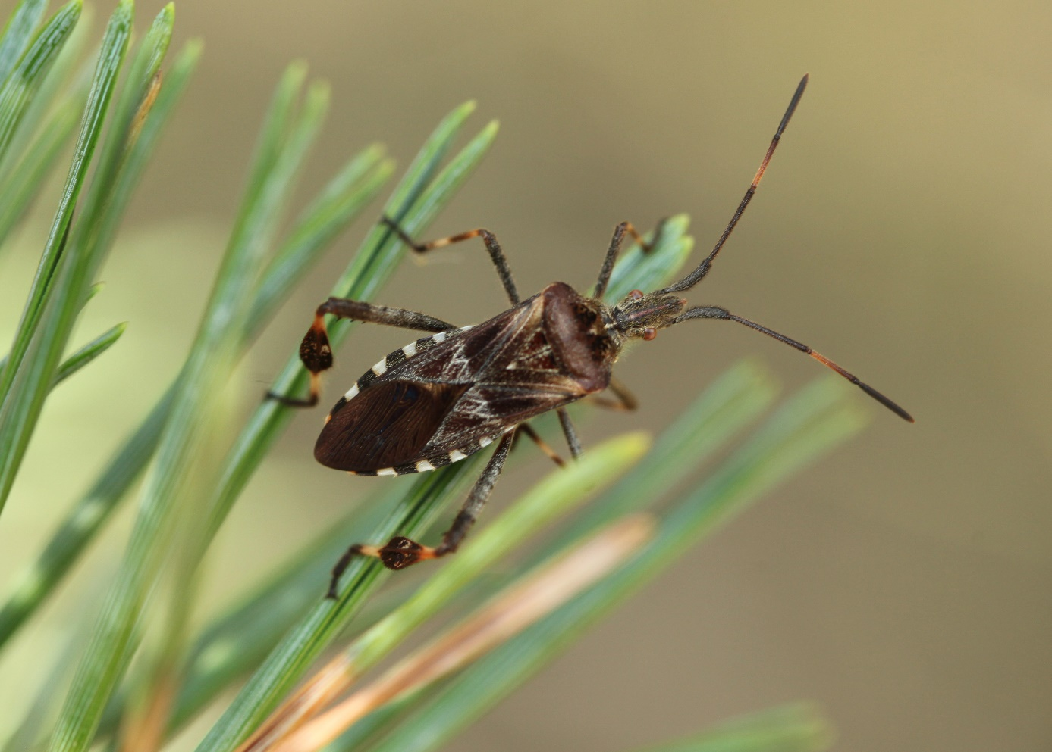

Obrázok . Obrúbnica americká *Leptoglossus occidentalis*

# Aktuálne problémy v ochrane lesa 2021

Medzinárodná konferencia Aktuálne problémy v ochrane lesa 2021 sa uskutoční v termíne:

**29.-30.4.2021**

v kongresovom hoteli Grand Hotel Bellevue, Horný Smokovec, Vysoké Tatry. Dôvodom je situácia s COVID-19 a z toho plnúce obmedzenia pre zhromažďovanie sa. Informácie o konaní konferencie, pružne reagujúce na aktuálnu situáciu s touto pandémiou, budeme aktulizovať na našej internetovej stránke: [www.los.sk](http://www.los.sk) .

# Záver

Táto téma nás napadla po skúsenostiach našich vlastných, lesníkov, ale aj bežných ľudí, ktorí cez stránku [www.skodcoviadrevin.sk](http://www.skodcoviadrevin.sk) sa vo vianočnom období dopytujú na organizmy, ktoré sa u nich cez Vianoce nečakane vyskytli a vyľakali ich. Ak tohto roku nájdete niečo živé pod vianočným stromčekom aj vy, podeľte sa s nami.

# Poďakovanie

Práca vznikla aj vďaka finančnej podpore projektom z Agentúry na podporu výskumu a vývoja na základe zmluvy

* + APVV-15-0348 „Nové metódy v integrovanej ochrane lesa zahŕňajúce využitie entomopatogénnych húb“
  + APVV-15-0531 „Webová GIS aplikácia pre monitoring výskytu škodlivých činiteľov v lesoch Slovenska“
  + APVV-16-0031 „Výskum alternatívnych metód ochrany ihličnatých sadeníc pred hmyzími škodcami“
  + APVV-19-0116 „Aplikácia entomopatogénnych húb z rodu *Beauveria* proti inváznym druhom hmyzu“
  + APVV-19-0119 Potenciál huby *Entomophaga* *maimaiga* regulovať početnosť mníšky veľkohlavej *Lymantria dispar* (L.) na Slovensku.

Táto práca vznikla aj vďaka podpore projektu č. 08V0301 „Výskum a vývoj na podporu konkurencieschopnosti slovenského lesníctva SLOV-LES“, financovaného z prostriedkov štátneho rozpočtu MPRV SR a projektu „Prognosticko-informačné systémy pre zvýšenie efektívnosti manažmentu lesa“ (ITMS: 26220220109), ďalej projektu „Zvyšovanie úrovne ochrany kritickej infraštruktúry – výskum nových, ekologicky akceptovateľných metód boja so škodcami lesa n území v správe podniku Vojenské lesy a majetky SR, š.p., projektu LIGNOSYLVA a FOMON.

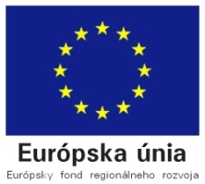 

# Kontakt

Národné lesnícke centrum

Lesnícky výskumný ústav Zvolen

Stredisko lesníckej ochranárskej služby

Lesnícka 11

969 01 Banská Štiavnica

[www.e-los.sk](http://www.e-los.sk)

[www.los.sk](http://www.los.sk)

[los@nlcsk.org](mailto:los@nlcsk.org)

<http://www.facebook.com/losbstiavnica>

tel.: 045-5314 500